

**BỘ GIÁO DỤC VÀ ĐÀO TẠO**

**TRƯỜNG ĐẠI HỌC MỞ THÀNH PHỐ HỒ CHÍ MINH**



BÁO CÁO

Môn: Phân tích thiết kế hệ thống

Đề tài: Hệ thống quản lý nhà trọ và cho thuê phòng

Giáo viên: Nguyễn Thị Ngọc Thanh

Tp.Hồ Chí Minh, 2024

| Mã số nhóm: 19 | |
| --- | --- |
| Tên thành viên | **Mã số sinh viên** |
| Hồ Chí Nguyên | **2251050048** |
| Phùng Trung Hiếu | **2251050036** |

# **PHẦN MỞ ĐẦU**

Trong bối cảnh đô thị hóa và sự phát triển không ngừng của ngành bất động sản, nhu cầu về nhà trọ và phòng cho thuê ngày càng gia tăng. Việc quản lý hiệu quả hệ thống nhà trọ và cho thuê phòng không chỉ giúp tối ưu hóa hoạt động kinh doanh mà còn nâng cao chất lượng dịch vụ và sự hài lòng của khách hàng. Để đạt được điều này, việc áp dụng các công nghệ hiện đại và quy trình quản lý chuyên nghiệp là vô cùng cần thiết.

Mục tiêu của bài phân tích này là nghiên cứu và đề xuất một hệ thống quản lý nhà trọ và cho thuê phòng toàn diện, giúp đơn giản hóa các quy trình từ đặt phòng, quản lý tài sản, đến chăm sóc khách hàng. Thông qua việc phân tích chi tiết các yếu tố liên quan, bài báo cáo sẽ cung cấp những giải pháp thiết thực nhằm nâng cao hiệu suất hoạt động và tối đa hóa lợi nhuận cho doanh nghiệp, chủ sở hữu nhà trọ…

Chúng tôi xin chân thành cảm ơn giảng viên hướng dẫn đã tận tình hỗ trợ và cung cấp những ý kiến quý báu trong suốt quá trình thực hiện đề tài này. Những lời khuyên và hướng dẫn của giảng viên không chỉ giúp chúng tôi hoàn thành bài viết một cách tốt nhất mà còn mở ra nhiều hướng nghiên cứu mới trong lĩnh vực quản lý nhà trọ và cho thuê phòng.

Trân trọng!

# **PHÂN CÔNG CÔNG VIỆC**

* Hồ Chí Nguyên - 28: Làm phần 2 lớn, xác định yêu cầu nghiệp vụ
* Phùng Trung Hiếu - 36: Làm phần 1 lớn, các phương pháp xác định yêu cầu

**Mục Lục**

**PHẦN MỞ ĐẦU 1**

**PHÂN CÔNG CÔNG VIỆC 1**

**1. PHƯƠNG PHÁP XÁC ĐỊNH YÊU CẦU (TRUYỀN THỐNG) 4**

1.1. Nghiên cứu tài liệu 4

1.1.1. Thu thập tài liệu pháp lý: 4

1.1.2 Xem xét và phân tích: 4

1.1.3. Xác định yêu cầu nghiệp vụ: 4

1.1.4. Kết Luận: 4

1.2. Quan sát hiện trường 4

1.2.1. Chuẩn bị trước khi quan sát 4

1.2.2. Thực hiện quan sát 5

1.2.3. Phân tích dữ liệu 5

1.2.4. Kết luận từ quan sát 6

1.3. Phỏng vấn 6

1.3.1. Bảng kế hoạch phỏng vấn tổng quan hệ thống: 6

1.3.2. Các bảng kế hoạch phỏng vấn cụ thể 7

1.3.3. Đánh giá chung về quá trình phỏng vấn 16

**2. XÁC ĐỊNH YÊU CẦU 17**

2.1. Mô hình cơ cấu tổ chức 17

2.1.1. Sơ đồ tổ chức 17

2.1.2. Ý nghĩa các bộ phận 18

2.2. Nhu cầu người dùng và Yêu cầu của phần mềm (NGHIỆP VỤ) 19

2.3. Biểu mẫu 23

2.3.1. BM01: Hợp đồng thuê trọ 23

2.3.2. BM02: Hợp đồng đặt cọc 24

2.3.3. BM03: Hoá đơn tiền phòng 25

2.3.4. BM04: Phiếu đăng kí tạm trú 26

2.4. Quy định 30

2.5. Danh sách yêu cầu nghiệp vụ 30

2.6. Bảng mô tả chi tiết yêu cầu nghiệp vụ 33

2.6.1. Nghiệp vụ 1 33

2.6.2. Nghiệp vụ 2 34

2.6.3. Nghiệp vụ 3 35

2.6.4. Nghiệp vụ 4 37

2.6.5. Nghiệp vụ 5 38

2.6.6. Nghiệp vụ 6 40

2.6.7. Nghiệp vụ 7 41

2.6.8. Nghiệp vụ 8 42

# **PHƯƠNG PHÁP XÁC ĐỊNH YÊU CẦU (TRUYỀN THỐNG)**

## **Nghiên cứu tài liệu**

### **1.1.1. Thu thập tài liệu pháp lý**:

* **Luật Nhà ở**: Điều kiện cho thuê phòng, quyền và nghĩa vụ của chủ nhà và người thuê.
* **Luật Kinh doanh Bất động sản**: Quy định về đăng ký kinh doanh cho hoạt động cho thuê nhà trọ.
* **Bộ luật Dân sự**: Quy định chi tiết về hợp đồng thuê nhà.
* **Quy định địa phương**: Điều kiện về an ninh trật tự, quản lý cư trú do cơ quan công an địa phương ban hành.

### **1.1.2 Xem xét và phân tích**:

* **Luật Nhà ở**: Phải đảm bảo các phòng cho thuê đáp ứng điều kiện về diện tích, ánh sáng và an toàn.
* **Luật Kinh doanh Bất động sản**: Chủ nhà trọ phải đăng ký kinh doanh và đảm bảo các yêu cầu về phòng cháy chữa cháy.
* **Bộ luật Dân sự**: Hợp đồng thuê nhà phải rõ ràng về quyền và nghĩa vụ, thời hạn, giá thuê và điều kiện chấm dứt hợp đồng.
* **Quy định địa phương**: Chủ nhà trọ phải đảm bảo an ninh trật tự, báo cáo thông tin cư trú của khách thuê cho cơ quan công an.

### **1.1.3. Xác định yêu cầu nghiệp vụ**:

* **Hệ thống quản lý thông tin pháp lý**: Tích hợp các chức năng để lưu trữ và quản lý các giấy tờ pháp lý, đăng ký kinh doanh.
* **Hợp đồng thuê nhà điện tử**: Đảm bảo hợp đồng tuân thủ quy định pháp luật, bao gồm các điều khoản cần thiết.
* **Quản lý an ninh trật tự**: Theo dõi và báo cáo thông tin cư trú của khách thuê cho cơ quan công an.

### **1.1.4. Kết Luận:**

* Bằng cách nghiên cứu tài liệu pháp lý, hệ thống quản lý nhà trọ và cho thuê phòng có thể đảm bảo tuân thủ đầy đủ các quy định pháp luật, từ đó giúp hoạt động kinh doanh diễn ra suôn sẻ và tránh các rủi ro pháp lý

## **Quan sát hiện trường**

### **1.2.1. Chuẩn bị trước khi quan sát**

1. Địa điểm: Nhà trọ 50 phòng tại khu dân cư Nhơn Đức, Nhà Bè, TP.HCM
2. Đối tượng quan sát: Chủ nhà trọ, nhân viên nhà trọ, khách thuê phòng.
3. Công cụ: sổ tay, bút, máy ảnh, ghi âm

### **1.2.2. Thực hiện quan sát**

* **Ghi chép chi tiết**:
  + **Ngày 1**: Quan sát quy trình khách hàng đến xem phòng. Bao gồm: khách hàng được nhân viên quản lý hướng dẫn xem phòng, cung cấp thông tin về giá thuê và các điều kiện hợp đồng.
  + **Ngày 2**: Quan sát quy trình đăng ký thuê phòng. Khách hàng phải điền vào một biểu mẫu giấy, cung cấp các giấy tờ cần thiết như CMND/CCCD, ký hợp đồng thuê.

Sau đó,quan sát quy trình thanh toán. Khách hàng thanh toán bằng tiền mặt và nhận biên lai từ nhân viên quản lý.

* + **Ngày 3**: Quan sát quy trình bảo trì và vệ sinh phòng. Nhân viên bảo trì đến kiểm tra và sửa chữa các thiết bị hỏng hóc trong phòng.
  + **Ngày 4**: Quan sát quy trình trả phòng. Khách hàng thông báo trả phòng, nhân viên kiểm tra phòng và hoàn trả tiền cọc (nếu có).
* **Tương tác và hỏi thêm thông tin**:
  + **Chủ nhà trọ**: "Quy trình, thủ tục thuê phòng hiện tại có những khó khăn gì không?"
  + **Nhân viên quản lý**: "Có công việc nào mà hiện tại anh cảm thấy mất nhiều thời gian và cần cải thiện không?"
  + **Khách thuê phòng**: "Anh có gặp khó khăn gì khi đăng ký thuê phòng và thanh toán không?"

### **1.2.3. Phân tích dữ liệu**

* **Tổng hợp và phân loại thông tin**:
  + Quy trình xem phòng.
  + Quy trình đăng ký thuê phòng.
  + Quy trình thanh toán.
  + Quy trình bảo trì và vệ sinh phòng.
  + Quy trình trả phòng.
* **Phân tích quy trình hiện tại**:
  + Quy trình đăng ký mất nhiều thời gian do sử dụng biểu mẫu giấy. Còn quy trình thanh toán thì vẫn chậm do vẫn còn sử dụng tiền mặt.
  + Cách quản lý hợp đồng chưa đủ hiệu quả.
  + Quy trình bảo trì được theo dõi và quản lý thường xuyên, có hiệu quả.
* **Xác định các yêu cầu nghiệp vụ**:
  + Hệ thống cần có chức năng đăng ký thuê phòng trực tuyến.
  + Quản lý hợp đồng thuê phòng điện tử.
  + Cần hỗ trợ thanh toán điện tử nhanh chóng.
  + Theo dõi và quản lý bảo trì, sửa chữa phòng.

### **1.2.4. Kết luận từ quan sát**

* Hệ thống quản lý nhà trọ và cho thuê phòng sẽ được thiết kế sao cho phù hợp nhất với nhu cầu thực tế, giúp tối ưu hóa quy trình và nâng cao hiệu quả quản lý.

## **Phỏng vấn**

### **1.3.1. Bảng kế hoạch phỏng vấn tổng quan hệ thống:**

| Kế hoạch phỏng vấn tổng quan  Hệ thống: Quản lý nhà trọ và cho thuê phòng  Người lập: Nhóm 19  Ngày lập : 09/07/2024 | | | | |
| --- | --- | --- | --- | --- |
| STT | Chủ đề | Yêu cầu | Ngày bắt đầu | Ngày kết thúc |
| 1 | Quản lý phòng trọ | Kiểm tra thông tin về nhà trọ | 11/07/2024 | 11/07/2024 |
| 2 | Quản lý khách hàng | Lưu trữ thông tin khách hàng | 12/07/2024 | 12/07/2024 |
| 3 | Quản lý dịch vụ | Kiểm tra các dịch vụ thanh toán | 12/07/2024 | 12/07/2024 |
| 4 | Quản lý báo cáo | Thống kê, báo cáo thông tin | 13/07/2024 | 13/07/2024 |

### **1.3.2. Các bảng kế hoạch phỏng vấn cụ thể**

**a) Kế hoạch phỏng vấn và phiếu phỏng vấn thứ nhất**

* Kế hoạch phỏng vấn:

| Người được phỏng vấn : Lê Quang Minh | Người phỏng vấn : Phùng Trung Hiếu |
| --- | --- |
| Địa chỉ: Khu dân cư Nhơn Đức, Huyện Nhà Bè, TP.HCM | Ngày phỏng vấn: 11/07/2024  Thời gian bắt đầu: 8h00  Thời gian kết thúc: 8h50 |
| Đối tượng:  Là chủ nhà trọ  Dữ liệu cần thu thập: Các thông tin cần thiết về hồ sơ của khách hàng | Các yêu cầu đòi hỏi:  +Vai trò:Người phỏng vấn  +Vị trí:trưởng nhóm thu thập thông tin PTTKHT.  +Trình độ: sinh viên Công nghệ Thông tin  +Kinh nghiệm: năm 2 Đại học |
| Những việc cần làm trong phỏng vấn:   1. Giới thiệu 2. Tổng quan về dự án 3. Tổng quan về phỏng vấn: chủ đề đề cập 4. Chủ đề 1 5. Chủ đề 2 6. Tổng kết lại các nội dung chính 7. Ý kiến của người được phỏng vấn. 8. Kết thúc | Ước lượng thời gian:   1. 2 phút 2. 2 phút. 3. 2 phút. 4. 15 phút. 5. 15 phút. 6. 5 phút. 7. 5 phút. 8. 2 phút. |
| Thời gian dự kiến :48 phút | |

* Phiếu phỏng vấn:

| Phiếu phỏng vấn |  |
| --- | --- |
| Dự án: Hệ thống quản lý nhà trọ và cho thuê phòng |  |
| Người được phỏng vấn: Lê Quang Minh | Người phỏng vấn: Phùng Trung Hiếu |
| Các câu hỏi:   1. Quy trình ghi nhận thông tin khách hàng thuê phòng trọ diễn ra khi nào? 2. Để được thuê phòng, khách hàng phải cung cấp thông tin gì? 3. Khách hàng đến thuê trọ có cần đăng ký những giấy tờ ở khu vực hay không ? 4. Khách hàng không có CCCD hoặc không rõ lai lịch thì có cho thuê không? | Câu trả lời:   1. Kiểm tra và thông báo phòng cho khách. Nếu còn phòng thì cho khách qua xem phòng. 2. Họ tên, ngày sinh, số CCCD, quê quán, nơi đăng ký thường trú, chỗ ở hiện nay, trình độ học vấn, nghề nghiệp và quá trình làm việc của khách hàng. 3. Có. Khách thuê trọ phải có bản khai nhân khẩu và phiếu thay đổi nhân khẩu được xác nhận tại khu vực. 4. Không. Khách hàng phải có CCCD và một số thông tin cá nhân khác. |

**b) Kế hoạch phỏng vấn và phiếu phỏng vấn thứ 2**

* Kế hoạch phỏng vấn

| Người được phỏng vấn : Lê Thanh Dân | Người phỏng vấn : Phùng Trung Hiếu |
| --- | --- |
| Địa chỉ: Khu dân cư Nhơn Đức, Huyện Nhà Bè, TP.HCM | Ngày phỏng vấn: 12/07/2024  Thời gian bắt đầu: 8h00  Thời gian kết thúc: 8h50 |
| Đối tượng:  Là Trưởng phòng bộ phận tiếp thị bán hàng  Dữ liệu cần thu thập: Các thông tin cần thiết về quá trình thuê phòng và trả phòng. | Các yêu cầu đòi hỏi:  +Vai trò:Người phỏng vấn  +Vị trí:trưởng nhóm thu thập thông tin PTTKHT.  +Trình độ: sinh viên Công nghệ Thông tin  +Kinh nghiệm: năm 2 Đại học |
| Những việc cần làm trong phỏng vấn:   1. Giới thiệu 2. Tổng quan về dự án 3. Tổng quan về phỏng vấn: chủ đề đề cập 4. Chủ đề 1 5. Chủ đề 2 6. Tổng kết lại các nội dung chính 7. Ý kiến của người được phỏng vấn. 8. Kết thúc | Ước lượng thời gian:   1. 2 phút 2. 2 phút. 3. 2 phút. 4. 15 phút. 5. 15 phút. 6. 5 phút. 7. 5 phút. 8. 2 phút. |
| Thời gian dự kiến :48 phút | |

* Phiếu phỏng vấn:

| Phiếu phỏng vấn |  |
| --- | --- |
| Dự án: Hệ thống quản lý nhà trọ và cho thuê phòng |  |
| Người được phỏng vấn: Lê Thanh Dân | Người phỏng vấn: Phùng Trung Hiếu |
| Các câu hỏi:   1. Có cách nào để phân biệt các loại phòng trọ khác nhau không? 2. Khi nào thì khách nhận được phòng? 3. Tối đa bao nhiêu người một phòng 4. Khi nào khách hàng có thể trả phòng? 5. Trong phòng có sẵn vật dụng gì không? | Câu trả lời:   1. Mỗi phòng có bảng tên phòng trước cửa. Các phòng bình dân có bảng màu xanh dương, còn các phòng cao cấp thì có màu vàng. 2. Sau khi điền đủ thông tin cần thiết thì sẽ nhận được phòng. 3. Phòng bình dân tối đa 4 người, phòng cao cấp tối đa 8 người. 4. Khi khách hàng không còn nhu cầu thuê phòng nữa hoặc đã hoặc đã hết hạn hợp đồng. Khách hàng phải thanh toán hết các dịch vụ trong quá trình thuê phòng. 5. Có. Phòng trọ có sẵn các vật dụng gia đình gia đình như điện chiếu sáng, quạt... |

**c) Kế hoạch phỏng vấn và phiếu phỏng vấn thứ 3**

* Kế hoạch phỏng vấn

| Người được phỏng vấn : Vũ Trọng Tín | Người phỏng vấn : Phùng Trung Hiếu |
| --- | --- |
| Địa chỉ: Khu dân cư Nhơn Đức, Huyện Nhà Bè, TP.HCM | Ngày phỏng vấn: 12/07/2024  Thời gian bắt đầu: 15h00  Thời gian kết thúc: 15h45 |
| Đối tượng:  Là Nhân viên tiếp thị bán hàng  Dữ liệu cần thu thập: Các thông tin cần thiết về các dịch vụ trong quá trình thuê phòng | Các yêu cầu đòi hỏi:  +Vai trò:Người phỏng vấn  +Vị trí:trưởng nhóm thu thập thông tin PTTKHT.  +Trình độ: sinh viên Công nghệ Thông tin  +Kinh nghiệm: năm 2 Đại học |
| Những việc cần làm trong phỏng vấn:   1. Giới thiệu 2. Tổng quan về dự án 3. Tổng quan về phỏng vấn: chủ đề đề cập 4. Chủ đề 1 5. Chủ đề 2 6. Tổng kết lại các nội dung chính 7. Ý kiến của người được phỏng vấn. 8. Kết thúc | Ước lượng thời gian:   1. 2 phút 2. 2 phút. 3. 2 phút. 4. 10 phút. 5. 10 phút. 6. 5 phút. 7. 5 phút. 8. 2 phút. |
| Thời gian dự kiến :38 phút | |

* Phiếu phỏng vấn:

| Phiếu phỏng vấn |  |
| --- | --- |
| Dự án: Hệ thống quản lý nhà trọ và cho thuê phòng |  |
| Người được phỏng vấn: Vũ Trọng Tín | Người phỏng vấn: Phùng Trung Hiếu |
| Các câu hỏi:   1. Ngoài tiền phòng, khách hàng còn phải trả thêm chi phí nào? 2. Khách hàng cần đặt cọc bao nhiêu trong hợp đồng ? 3. Khi thuê phòng, khách hàng hưởng những dịch vụ gì? 4. Nếu khách hàng yêu cầu thêm dịch vụ khác thì sao? | Câu trả lời:   1. Điện 3.500 đ/kWh, nước 100.000đ/phòng/tháng, phí gửi xe 50.000đ/người/tháng. 2. Theo thỏa thuận của chủ nhà trọ với khách hàng. 3. Mỗi phòng đều có Wifi và TV truyền hình cáp miễn phí. 4. Kiểm tra xem có đáp ứng được dịch vụ đó không rồi báo lại cho khách hàng. |

**d) Kế hoạch phỏng vấn và phiếu phỏng vấn thứ 4**

* Kế hoạch phỏng vấn

| Người được phỏng vấn : Vương Minh Trí | Người phỏng vấn : Phùng Trung Hiếu |
| --- | --- |
| Địa chỉ: Khu dân cư Nhơn Đức, Huyện Nhà Bè, TP.HCM | Ngày phỏng vấn: 13/07/2024  Thời gian bắt đầu: 8h00  Thời gian kết thúc: 8h45 |
| Đối tượng:  Là Kế toán trưởng  Dữ liệu cần thu thập: Các báo cáo, tổng hợp liên quan đến sổ sách hàng ngày, hàng tháng | Các yêu cầu đòi hỏi:  +Vai trò:Người phỏng vấn  +Vị trí:trưởng nhóm thu thập thông tin PTTKHT.  +Trình độ: sinh viên Công nghệ Thông tin  +Kinh nghiệm: năm 2 Đại học |
| Những việc cần làm trong phỏng vấn:   1. Giới thiệu 2. Tổng quan về dự án 3. Tổng quan về phỏng vấn: chủ đề đề cập 4. Chủ đề 1 5. Chủ đề 2 6. Tổng kết lại các nội dung chính 7. Ý kiến của người được phỏng vấn. 8. Kết thúc | Ước lượng thời gian:   1. 2 phút 2. 2 phút. 3. 2 phút. 4. 5 phút. 5. 5 phút. 6. 5 phút. 7. 5 phút. 8. 2 phút. |
| Thời gian dự kiến :28 phút | |

* Phiếu phỏng vấn:

| Phiếu phỏng vấn |  |
| --- | --- |
| Dự án: Hệ thống quản lý nhà trọ và cho thuê phòng |  |
| Người được phỏng vấn: Vương Minh Trí | Người phỏng vấn: Phùng Trung Hiếu |
| Các câu hỏi:   1. Việc lưu trữ dữ liệu báo cáo, tổng hợp thường ở đâu? 2. Việc tổng hợp,báo cáo các hóa đơn của khách hàng cho chủ trọ diễn ra hàng ngày hay hàng tháng? | Câu trả lời:   1. Lưu trong sổ sách và máy tính để chủ nhà trọ nắm rõ. 2. Thường thì mỗi tuần, tôi tổng hợp các hoá đơn để tính doanh thu mỗi tháng và báo cáo doanh thu cho chủ nhà trọ biết để họ nắm bắt tình hình . |

### **1.3.3. Đánh giá chung về quá trình phỏng vấn**

* Thu thập được thêm nhiều thông tin cần cho quá trình phát triển hệ thống.
* Thời gian phỏng vấn khá ngắn theo ý kiến của người được phỏng vấn.
* Các câu hỏi cần rõ ràng và súc tích hơn.
* Còn nhiều chủ đề chưa được đề cập tới. Ví dụ: Thiếu chỗ gửi xe, một số phòng thì bóng đèn, thiết bị phát Wifi không hoạt động, … trong quá trình sử dụng.

# **XÁC ĐỊNH YÊU CẦU**

## **Mô hình cơ cấu tổ chức**

### **Sơ đồ tổ chức**

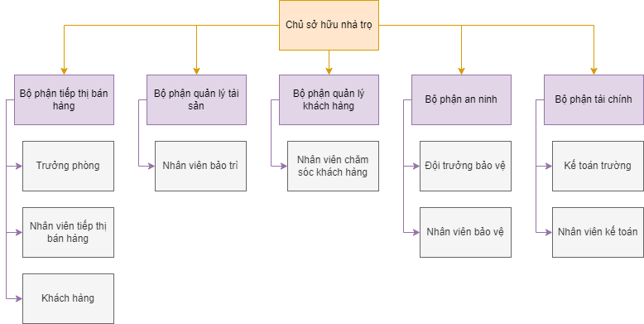

### **Ý nghĩa các bộ phận**

| **STT** | **Tên bộ phận** | **Mô tả** |
| --- | --- | --- |
| 1 | Chủ sở hữu nhà trọ | Chịu trách nhiệm quản lý toàn bộ hoạt động của hệ thống, bao gồm các quyết định chiến lược và tài chính. |
| 2 | Bộ phận tiếp thị và bán hàng | Lên kế hoạch và triển khai các chiến lược tiếp thị, tìm kiếm khách hàng mới và duy trì mối quan hệ với khách hàng hiện tại. |
| 3 | Bộ phận quản lý tài sản | Giám sát tình trạng và bảo trì các tài sản cho thuê, thực hiện các công việc sửa chữa và bảo dưỡng thường xuyên |
| 4 | Bộ phận quản lý khách hàng | Xử lý yêu cầu, thắc mắc và khiếu nại của khách hàng. Đảm bảo khách hàng được phục vụ tốt nhất |
| 5 | Bộ phận an ninh | Đảm bảo an ninh cho toàn bộ khu vực nhà trọ. Giám sát và bảo vệ tài sản xe cổ và cư dân |
| 6 | Bộ phận tài chính | Thực hiện các công việc kế toán hàng ngày, quản lý thu chi và báo cáo tài chính. Kế toán trưởng quản lý các hoạt động tài chính, kế toán. |
| 7 |  |  |
| 8 |  |  |
| 9 |  |  |
| 10 |  |  |
| 11 |  |  |
| 12 |  |  |

## **Nhu cầu người dùng và Yêu cầu của phần mềm (NGHIỆP VỤ)**

| **STT** | **Nhu cầu** | **Nghiệp vụ** | **Ai** | | | | **Mức độ hỗ trợ** | **Phân loại yêu cầu** |
| --- | --- | --- | --- | --- | --- | --- | --- | --- |
| **Lãnh đạo** | **Bộ phận thực hành** | **Bộ phận liên quan** | **Hệ thống ngoài** |
| 1 | Khách hàng muốn tạo tài khoản của hệ thống | **Đăng kí và đăng nhập tài khoản** | BP tiếp thị bán hàng: Trường phòng | BP tiếp thị bán hàng: Khách hàng | BP tiếp thị bán hàng: Nhân viên bán hàng |  | Bán tự động | Lưu trữ |
| 2 | Khách hàng muốn theo dõi trạng thái đặt phòng và lịch sử thuê phòng của mình. | **Theo dõi thời hạn hợp đồng và tự động gửi thông báo gia hạn cho khách hàng** | BP tiếp thị bán hàng: Trường phòng | BP tiếp thị bán hàng: Khách hàng | BP tiếp thị bán hàng: Nhân viên bán hàng |  | Bán tự động | Lưu trữ |
| 3 | Khách hàng muốn thanh toán tiền cọc và tiền thuê trọ hàng tháng | **Hỗ trợ quy trình thanh toán trực tuyến an toàn** | Bộ phận tài chính: Kế toán trưởng | BP tiếp thị bán hàng: Khách hàng | Bộ phận tài chính: Nhân viên kế toán |  | Bán tự động | Lưu trữ |
| 4 | Khách hàng muốn nhận xác nhận đặt phòng và hoá đơn thanh toán cọc hoặc tiền thuê hàng tháng qua email hoặc SMS | **Gửi thông báo xác nhận phòng và hoá đơn thanh toán hằng tháng qua Email** | BP tiếp thị bán hàng: Trường phòng | BP tiếp thị bán hàng: Khách hàng |  | Email  Sms | Tự động | Lưu trữ |
| 5 | Chủ trọ muốn nhận báo cáo và phân tích dữ liệu kinh doanh | **Tạo các báo cáo tùy chỉnh theo nhu cầu của quản lý (chi tiết về tình trạng thuê phòng, doanh thu, chi phí)** | Chủ sở hữu | Chủ sỡ hữu | Bộ phận tài chính: kế toán trưởng |  | Bán tự động | Lưu trữ |
| 6 | Chủ trọ muốn theo dõi và quản lý thông tin khách thuê | **Lưu trữ và quản lý thông tin cá nhân của khách thuê** | Chủ sỡ hữu | Chủ sỡ hữu | BP quản lý khách hàng: Nhân viên chăm sóc khách hàng |  | Bán tự động | Lưu trữ |
| 7 | Nhân viên kế toán muốn Kiểm soát và theo dõi doanh thu, chi phí, và tình trạng tài chính | **Theo dõi doanh thu và chi phí hàng tháng, hàng quý** | Bộ phận tài chính: Kế toán trưởng | Bộ phận tài chính: Nhân viên kế toán |  | Tecchcombank | Bán tự động |  |
| 8 | Nhân viên bảo trì muốn quản lý lịch bảo trì và sửa chữa phòng | **Theo dõi tình trạng bảo trì và lịch sử sửa chữa của từng phòng.**  **Tạo và quản lý lịch bảo trì định kỳ** | Bộ phận quản lý tài sản | **Bộ phận quản lý tài sản: Nhân viên bảo trì** | BP quản lý khách hàng: Nhân viên chăm sóc khách hàng |  | Tự động | Lưu trữ |
| 9 | Nhân viên bán hàng muốn lập hợp đồng thuê nhà trọ và phiếu tạm trú cho khách đến mua trực tiếp | **Lập hợp đồng thuê nhà và phiếu tạm trú cho khách đến thuê trực tiếp** | BP tiếp thị bán hàng: Trường phòng | BP tiếp thị bán hàng: nhân viên bán hàng |  | Máy in | Bán tự động | Lưu trữ |
| 10 | Nhân viên bán hàng muốn lập hợp đồng thuê nhà trọ và phiếu tạm trú cho khách thuê trên app hoặc website | **Lập hợp đồng thuê nhà và phiếu tạm trú cho khách thuê trên app hoặc website** | BP tiếp thị bán hàng: Trường phòng | BP tiếp thị bán hàng: nhân viên bán hàng |  | Máy in Camera | Tự động hoàn toàn | Lưu trữ |
| 11 | Nhân viên bán hàng muốn tiếp cận khách hàng mới | **Tích hợp hệ thống với các kênh tiếp thị như Facebook và email marketing để quản lý và theo dõi các chiến dịch tiếp thị** | BP tiếp thị bán hàng: Trường phòng | BP tiếp thị bán hàng: nhân viên bán hàng |  | Facebook, email | Bán tự động |  |
| 12 | Nhân viên an ninh cần theo dõi các khu vực quan trọng thông qua hệ thống camera giám sát. | **Tích hợp với hệ thống camera giám sát cho phép nhân viên an ninh xem và kiểm tra các camera giám sát theo thời gian thực** | BP An ninh: Đội trưởng bảo vệ | BP An ninh: Nhân viên bảo vệ |  | Camera | Tự động | Lưu trữ |
| 13 | Nhân viên an ninh cần Quản lý và kiểm soát quyền truy cập | **Cho phép nhân viên an ninh cấp và thu hồi quyền truy cập khi cần thiết** | BP An ninh: Đội trưởng bảo vệ | BP An ninh: Nhân viên bảo vệ |  |  | Bán tự động | Lưu trữ |
| 14 | Nhân viên an ninh cần ghi chép nhật ký an ninh hàng ngày | **Tạo các báo cáo định kỳ về tình hình an ninh và các sự cố đã xử lý** | BP An ninh: Đội trưởng bảo vệ | BP An ninh: Nhân viên bảo vệ |  |  | Bán tự động | Lưu trữ |
| 15 | Nhân viên an ninh muốn hỗ trợ khách hàng trong các tình huống khẩn cấp hoặc khi có yêu cầu liên quan đến an ninh | **Thông báo về sự cố từ khách hàng hoặc hệ thống tự động (cảm biến)** | BP An ninh: Đội trưởng bảo vệ | BP An ninh: Nhân viên bảo vệ | BP quản lý khách hàng: Nhân viên chăm sóc khách hàng | Điện thoại | Bán tự động | Lưu trữ |
| 16 | Nhân viên an ninh muốn quản lí xe và hình ảnh khuôn mặt, vân tay khách hàng | **Tạo và lưu trữ thông tin về tài sản và sinh trắc học khách thuê** | BP An ninh: Đội trưởng bảo vệ | BP An ninh: Nhân viên bảo vệ |  | Camera | Bán tự động | Lưu trữ |
| 17 | Nhân viên chăm sóc khách hàng muốn quản lý và theo dõi các yêu cầu hỗ trợ từ khách hàng | **Cung cấp hệ thống quản lý yêu cầu hỗ trợ, Tích hợp công cụ chat trực tuyến, email và điện thoại** | BP quản lý khách hàng: Nhân viên chăm sóc khách hàng | BP quản lý khách hàng: Nhân viên chăm sóc khách hàng |  |  | Bán tự động | Lưu trữ |
| 18 | Nhân viên chăm sóc khách hàng muốn thông báo các ưu đãi | **Tạo và quản lý các chương trình khuyến mãi và mã giảm giá** | BP quản lý khách hàng: Nhân viên chăm sóc khách hàng | BP quản lý khách hàng: Nhân viên chăm sóc khách hàng |  |  | Bán tự động | Lưu trữ |
| 19 | Nhân viên bảo trì muốn lập báo cáo bảo trì | **Tạo và quản lí báo cáo** | Bộ phận quản lý tái sản: Nhân viên bảo trì | Bộ phận quản lý tái sản: Nhân viên bảo trì |  |  | Bán tự động | Lưu trữ |
|  |  |  |  |  |  |  |  |  |
|  |  |  |  |  |  |  |  |  |
|  |  |  |  |  |  |  |  |  |
|  |  |  |  |  |  |  |  |  |
|  |  |  |  |  |  |  |  |  |
|  |  |  |  |  |  |  |  |  |
|  |  |  |  |  |  |  |  |  |
|  |  |  |  |  |  |  |  |  |
|  |  |  |  |  |  |  |  |  |
|  |  |  |  |  |  |  |  |  |
|  |  |  |  |  |  |  |  |  |
|  |  |  |  |  |  |  |  |  |
|  |  |  |  |  |  |  |  |  |
|  |  |  |  |  |  |  |  |  |
|  |  |  |  |  |  |  |  |  |
|  |  |  |  |  |  |  |  |  |
|  |  |  |  |  |  |  |  |  |
|  |  |  |  |  |  |  |  |  |

## **Biểu mẫu**

### **BM01: Hợp đồng thuê trọ**

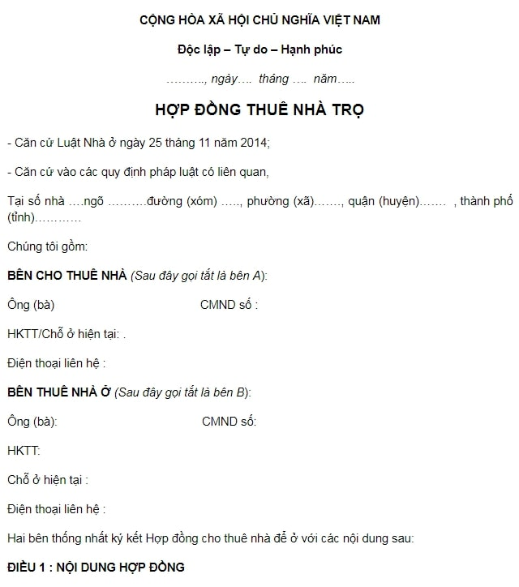

### **BM02: Hợp đồng đặt cọc**

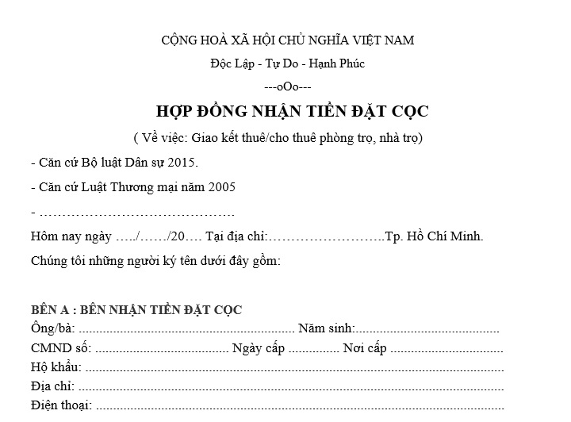

### **BM03: Hoá đơn tiền phòng**

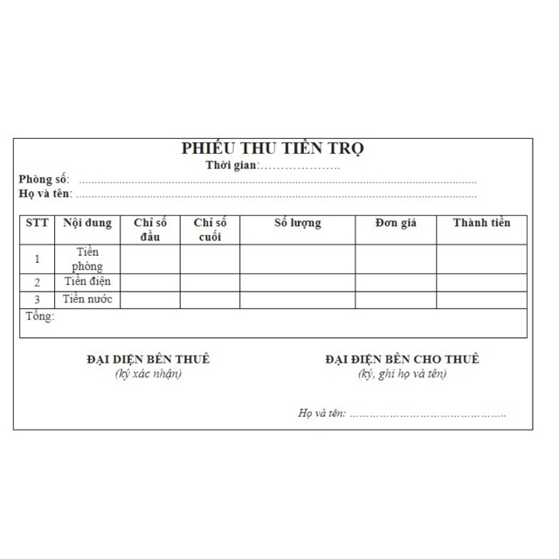

### **BM04: Phiếu đăng kí tạm trú**

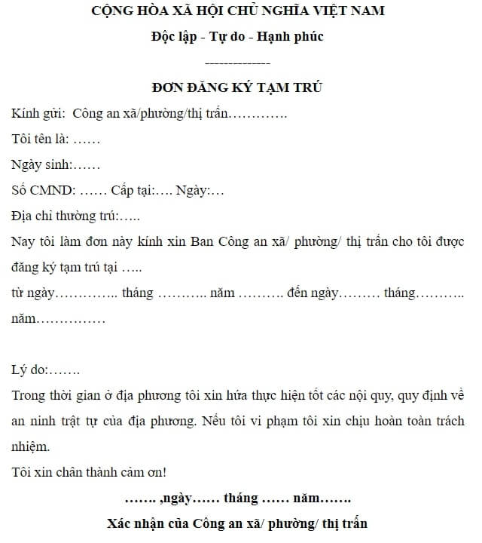

* + 1. **BM05: Phiếu gia hạn hợp đồng thuê nhà**

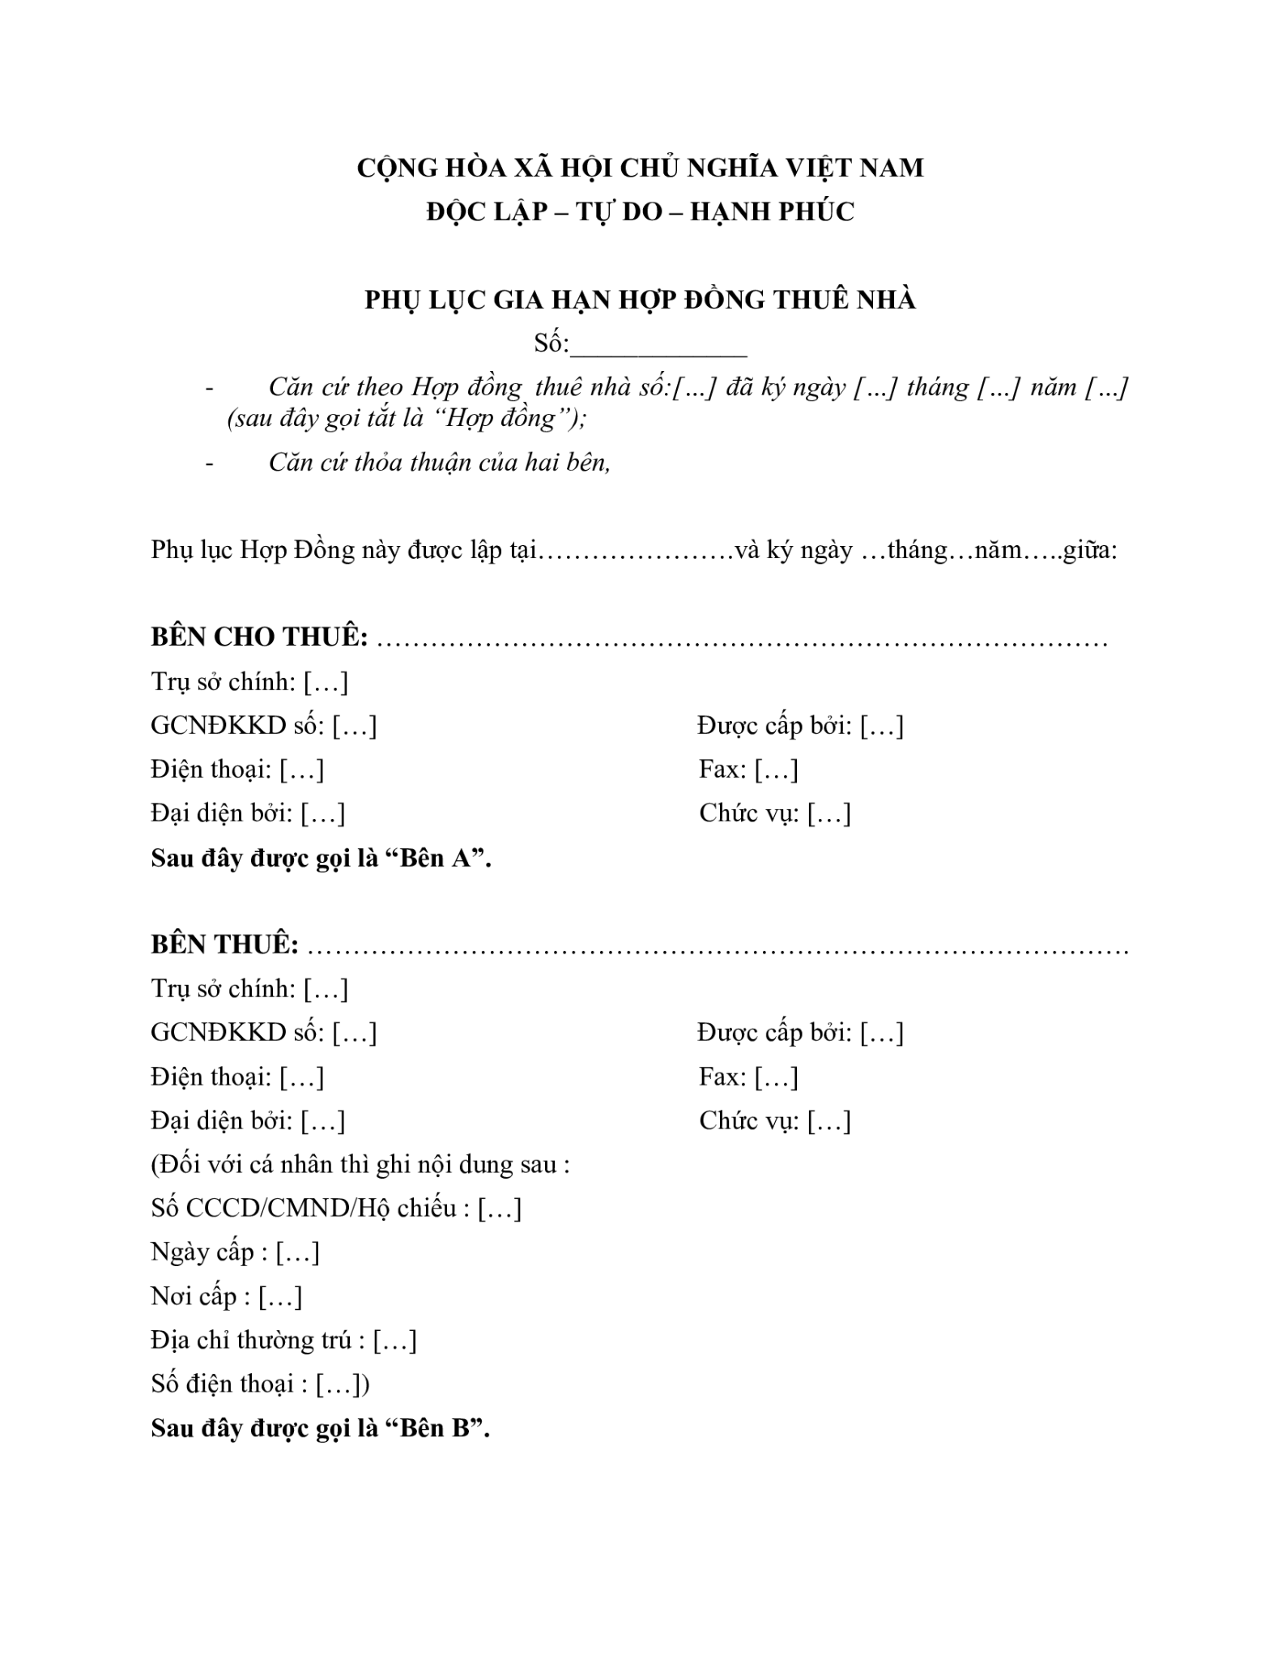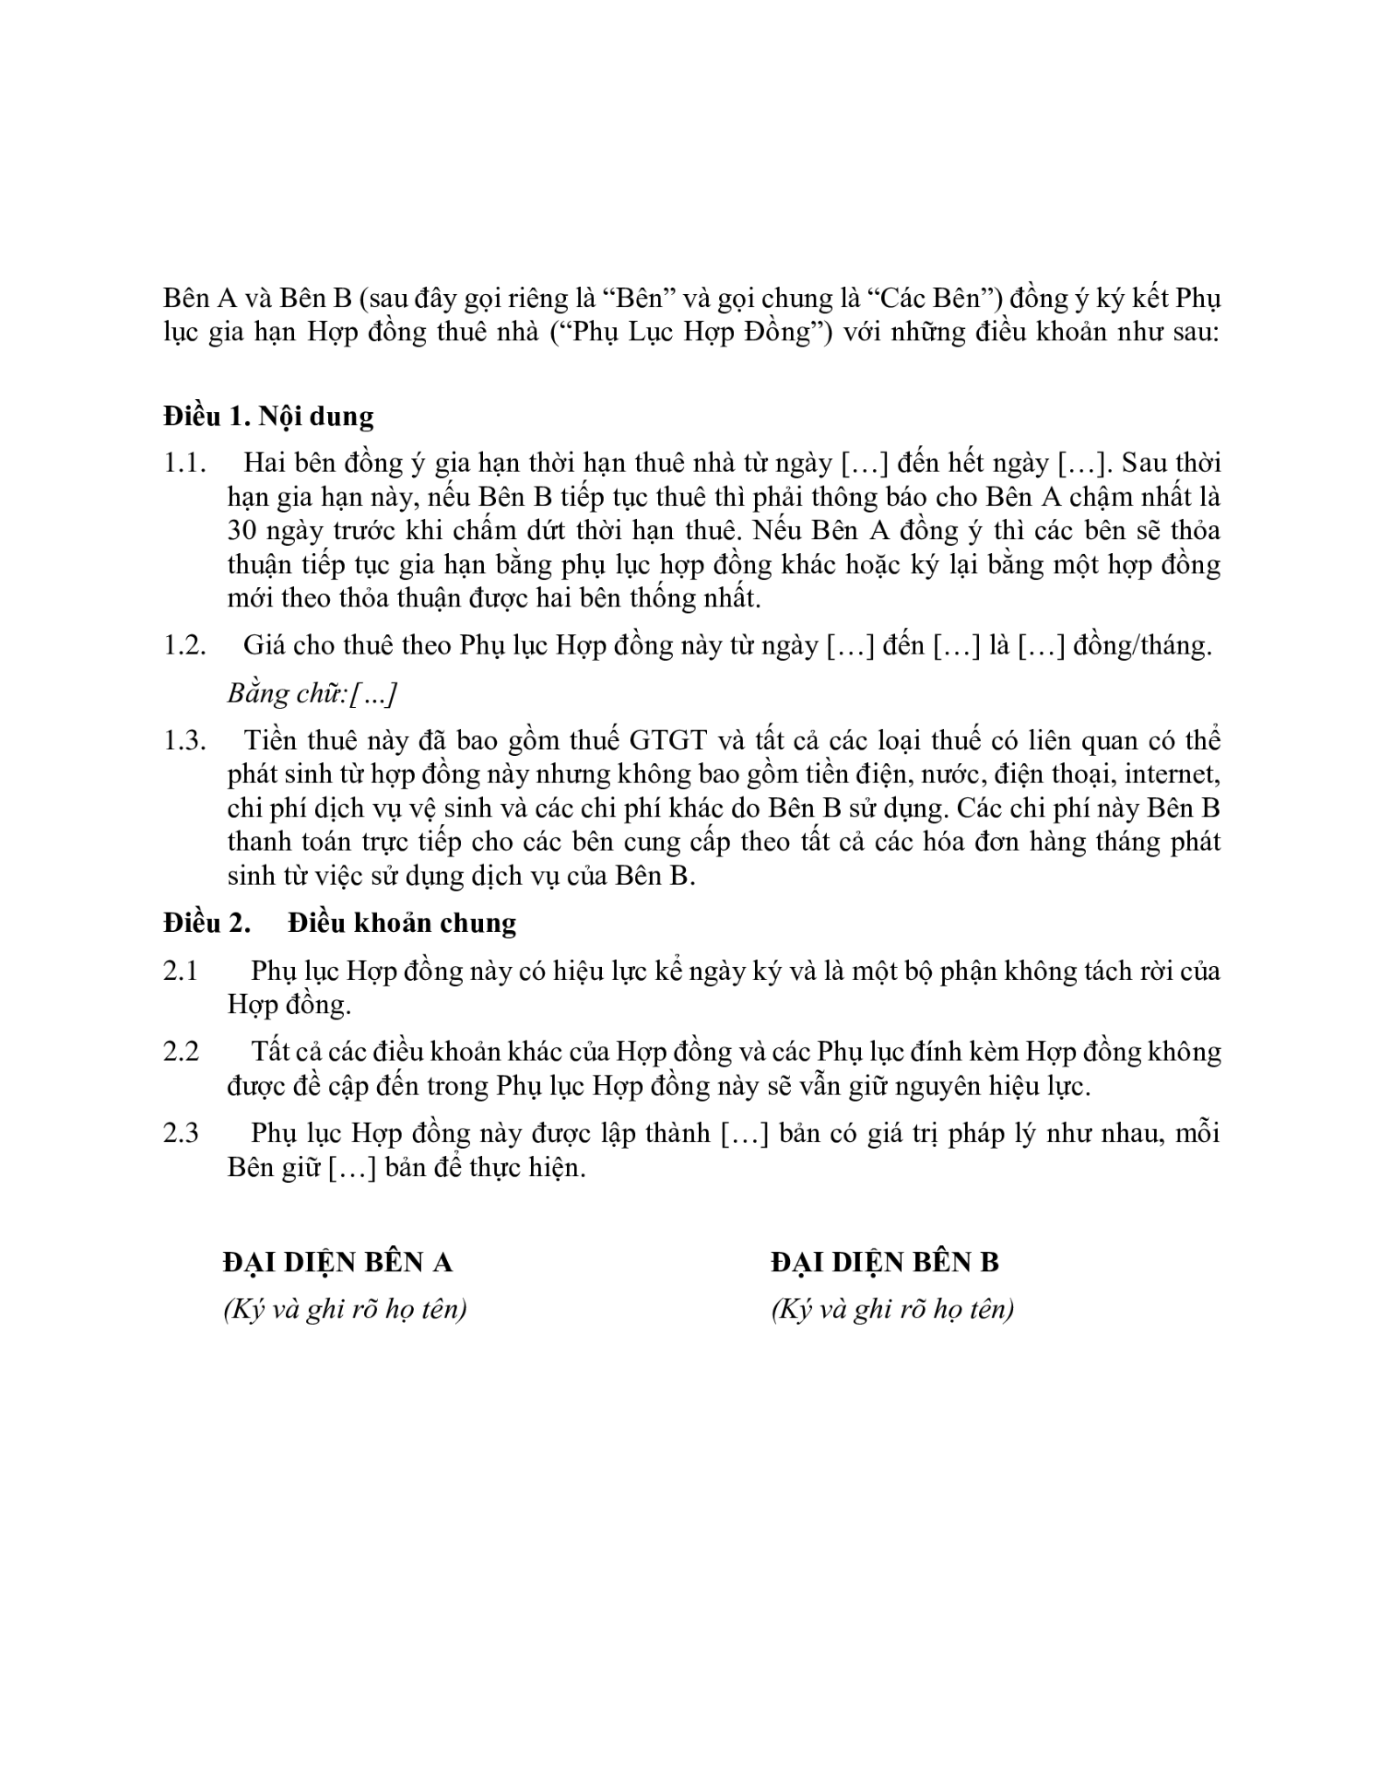

## **Quy định**

| **Tên quy định** | **Nội dung** |
| --- | --- |
| QD01 | - Thanh toán bằng tiền mặt hoặc chuyển khoản |
| QD02 | - Thanh toán cọc bằng 1 tháng thuê trọ |
|  |  |
|  |  |
|  |  |
|  |  |
|  |  |
|  |  |

## **Danh sách yêu cầu nghiệp vụ**

| **Danh sách yêu cầu nghiệp vụ**  **Bộ phận: Tiếp thị bán hàng** | | | | | |
| --- | --- | --- | --- | --- | --- |
| **STT** | **Nghiệp vụ** | **Mô tả tóm tắt** | **Biểu mẫu** | **Quy định** | **Ghi chú** |
| 1 | **Đăng kí và đăng nhập tài khoản** | Khách hàng muốn tạo tài khoản của hệ thống |  |  |  |
| 2 | **Theo dõi thời hạn hợp đồng và tự động gửi thông báo gia hạn cho khách hàng** | Khách hàng muốn theo dõi trạng thái đặt phòng và lịch sử thuê phòng của mình. | BM04  BM05 | QD01  QD02 |  |
| 3 | **Lập hợp đồng thuê nhà và phiếu tạm trú cho khách đến thuê trực tiếp** | Nhân viên bán hàng muốn lập hợp đồng thuê nhà trọ và phiếu tạm trú cho khách đến mua trực tiếp | BM01  BM04 | QD01  QD02 | Khách hàng phải cung cấp các thông tin cá nhân (Tên khách hàng, Năm sinh, Số CMND (giấy tờ tuỳ thân khác), Địa chỉ, Nghề nghiệp, Số điện thoại.) |
| 4 | **Lập hợp đồng thuê nhà và phiếu tạm trú cho khách thuê trên app hoặc website** | Nhân viên bán hàng muốn lập hợp đồng thuê nhà trọ và phiếu tạm trú cho khách thuê trên app hoặc website | BM01  BM04 | QD01  QD02 | Khách hàng phải cung cấp các thông tin cá nhân (Tên khách hàng, Năm sinh, Số CMND (giấy tờ tuỳ thân khác), Địa chỉ, Nghề nghiệp, Số điện thoại.) |
| 5 | **Tích hợp hệ thống với các kênh tiếp thị như Facebook và email marketing để quản lý và theo dõi các chiến dịch tiếp thị** | Nhân viên bán hàng muốn tiếp cận khách hàng mới |  |  |  |
| 6 | **Gửi thông báo xác nhận phòng và hoá đơn thanh toán hằng tháng qua Email** | Khách hàng muốn nhận xác nhận đặt phòng và hoá đơn thanh toán cọc hoặc tiền thuê hàng tháng qua email hoặc SMS |  |  |  |

| **Danh sách yêu cầu nghiệp vụ**  **Bộ phận: An ninh** | | | | | |
| --- | --- | --- | --- | --- | --- |
| **STT** | **Nghiệp vụ** | **Mô tả tóm tắt** | **Biểu mẫu** | **Quy định** | **Ghi chú** |
| 1 | **Tích hợp với hệ thống camera giám sát cho phép nhân viên an ninh xem và kiểm tra các camera giám sát theo thời gian thực** | Nhân viên an ninh cần theo dõi các khu vực quan trọng thông qua hệ thống camera giám sát. |  |  |  |
| 2 | **Cho phép nhân viên an ninh cấp và thu hồi quyền truy cập khi cần thiết** | Nhân viên an ninh cần Quản lý và kiểm soát quyền truy cập |  |  |  |
| 3 | **Tạo các báo cáo định kỳ về tình hình an ninh và các sự cố đã xử lý** | Nhân viên an ninh cần ghi chép nhật ký an ninh hàng ngày |  |  |  |
| 4 | **Thông báo về sự cố từ khách hàng hoặc hệ thống tự động (cảm biến)** | Nhân viên an ninh muốn hỗ trợ khách hàng trong các tình huống khẩn cấp hoặc khi có yêu cầu liên quan đến an ninh |  |  |  |
| 5 | **Tạo và lưu trữ thông tin về tài sản và sinh trắc học khách thuê** | Nhân viên an ninh muốn quản lí xe và hình ảnh khuôn mặt, vân tay khách hàng |  |  |  |

| **Danh sách yêu cầu nghiệp vụ**  **Bộ phận: Quản lý khách hàng** | | | | | |
| --- | --- | --- | --- | --- | --- |
| **STT** | **Nghiệp vụ** | **Mô tả tóm tắt** | **Biểu mẫu** | **Quy định** | **Ghi chú** |
| 1 | **Cung cấp hệ thống quản lý yêu cầu hỗ trợ, Tích hợp công cụ chat trực tuyến, email và điện thoại** | Nhân viên chăm sóc khách hàng muốn quản lý và theo dõi các yêu cầu hỗ trợ từ khách hàng |  |  |  |
| 2 | **Tạo và quản lý các chương trình khuyến mãi và mã giảm giá** | Nhân viên chăm sóc khách hàng muốn thông báo các ưu đãi |  |  |  |
| 3 | **Lưu trữ và quản lý thông tin cá nhân của khách thuê** | Chủ trọ muốn theo dõi và quản lý thông tin khách thuê |  |  |  |
|  |  |  |  |  |  |

| **Danh sách yêu cầu nghiệp vụ**  **Bộ phận: Quản lý tài sản** | | | | | |
| --- | --- | --- | --- | --- | --- |
| **STT** | **Nghiệp vụ** | **Mô tả tóm tắt** | **Biểu mẫu** | **Quy định** | **Ghi chú** |
| 1 | **Theo dõi tình trạng bảo trì và lịch sử sửa chữa của từng phòng.** | Nhân viên bảo trì muốn quản lý lịch bảo trì và sửa chữa phòng |  |  |  |
| 2 | **Tạo và quản lí báo cáo** | Nhân viên bảo trì muốn lập báo cáo bảo trì |  |  |  |
|  |  |  |  |  |  |
|  |  |  |  |  |  |

| **Danh sách yêu cầu nghiệp vụ**  **Bộ phận: Tài chính** | | | | | |
| --- | --- | --- | --- | --- | --- |
| **STT** | **Nghiệp vụ** | **Mô tả tóm tắt** | **Biểu mẫu** | **Quy định** | **Ghi chú** |
| 1 | **Theo dõi doanh thu và chi phí hàng tháng, hàng quý** | Nhân viên kế toán muốn Kiểm soát và theo dõi doanh thu, chi phí, và tình trạng tài chính | BM02  BM03 |  |  |
| 2 | **Tạo các báo cáo tùy chỉnh theo nhu cầu của quản lý (chi tiết về tình trạng thuê phòng, doanh thu, chi phí)** | Chủ trọ muốn nhận báo cáo và phân tích dữ liệu kinh doanh |  |  |  |
| 3 | **Hỗ trợ quy trình thanh toán trực tuyến an toàn** | Khách hàng muốn thanh toán tiền cọc và tiền thuê trọ hàng tháng |  | QD01  QD02 |  |

## **Bảng mô tả chi tiết yêu cầu nghiệp vụ**

### **Nghiệp vụ 1**

| **Lập hợp đồng thuê nhà và phiếu tạm trú cho khách đến thuê trực tiếp** | |
| --- | --- |
| **Người dùng** | Nhân viên bán hàng |
| **Thời gian liên quan** | Hàng ngày: từ 8h-20h |
| **Không gian liên quan** | Tại bộ phận tiếp thị bán hàng |
| **Nghiệp vụ liên quan** | Lập hợp đồng thuê trọ  Lập phiếu đăng kí tạm trú |
| **Mô tả bước tiến hành** | Bước 1: Tiếp đón và tư vấn khách hàng: Nhân viên bán hàng tiếp đón khách hàng  Bước 2: Xác định phòng và thỏa thuận giá thuê: Thảo luận về giá thuê phòng, các khoản phí liên quan  Bước 3: Lập hợp đồng thuê nhà và phiếu đăng kí tạm trú: Hợp đồng phải bao gồm các thông tin chi tiết: thông tin cá nhân của người thuê, thông tin về phòng thuê, giá thuê, thời gian thuê, điều khoản thanh toán, quyền và nghĩa vụ của các bên, và các điều khoản khác  Bước 4: Ký kết hợp đồng: Thực hiện kí kết hợp đồng giữa khách hàng và nhà trọ |

### **Nghiệp vụ 2**

| **Lập hợp đồng thuê nhà và phiếu tạm trú cho khách thuê trên app hoặc website** | |
| --- | --- |
| **Người dùng** | Nhân viên bán hàng |
| **Thời gian liên quan** | 24/7 |
| **Không gian liên quan** | Qua website  Qua app mobile |
| **Nghiệp vụ liên quan** | Lập hợp đồng thuê trọ  Lập phiếu đăng kí tạm trú  Hỗ trợ quy trình thanh toán trực tuyến an toàn |
| **Mô tả bước tiến hành** | Bước 1. Đăng ký và Đăng nhập   * **Khách hàng**: Đăng ký tài khoản trên app/website bằng email. * **Hệ thống**: Gửi email xác nhận đăng ký tài khoản.   Bước 2. Tìm kiếm và Chọn Phòng   * **Khách hàng**: Sử dụng công cụ tìm kiếm để tìm phòng trọ. * **Hệ thống**: Hiển thị danh sách phòng trọ phù hợp. * **Khách hàng**: Chọn phòng và nhấn "Đặt thuê".   Bước 3. Xác nhận Đặt thuê và Thỏa thuận Giá thuê   * **Hệ thống**: Hiển thị thông tin phòng và điều khoản thuê. * **Khách hàng**: Xác nhận hoặc thảo luận thêm qua chat/gọi điện. * **Khách hàng**: Đồng ý với giá thuê và điều khoản thuê.   Bước 4. Lập và Ký kết Hợp đồng   * **Hệ thống**: Tạo hợp đồng thuê nhà tự động. * **Khách hàng**: Kiểm tra và ký hợp đồng điện tử bằng mã OTP.   Bước 5. Thanh toán và Nhận Phòng   * **Khách hàng**: Thanh toán tiền đặt cọc và tiền thuê phòng. * **Hệ thống**: Gửi biên nhận thanh toán. * **Quản lý nhà trọ/Nhân viên**: Bàn giao phòng và chìa khóa. |

### **Nghiệp vụ 3**

| **Tạo các báo cáo tùy chỉnh theo nhu cầu của quản lý (chi tiết về tình trạng thuê phòng, doanh thu, chi phí)** | |
| --- | --- |
| **Người dùng** | Chủ trọ |
| **Thời gian liên quan** | Hằng ngày, 24/7 |
| **Không gian liên quan** | Bộ phận tài chính: kế toán trưởng  Qua website  Qua app mobile |
| **Nghiệp vụ liên quan** | Theo dõi doanh thu và chi phí hàng tháng, hàng quý |
| **Mô tả bước tiến hành** | Bước 1. Xác định yêu cầu và mục tiêu   * Yêu cầu: Chủ trọ muốn biết tình trạng thuê phòng hàng tháng, doanh thu hàng quý, và chi phí hàng năm. * Mục tiêu: Theo dõi tình trạng thuê phòng để tối ưu hóa việc cho thuê, kiểm soát chi phí và tăng lợi nhuận.   Bước 2. Thu thập và tổng hợp dữ liệu   * Dữ liệu: Lấy từ hệ thống quản lý nhà trọ, bao gồm dữ liệu về các phòng thuê, thanh toán, và các chi phí phát sinh.   Bước 3. Xử lý và phân tích dữ liệu   * Phân tích: Tính toán tỷ lệ lấp đầy phòng, tổng doanh thu từng tháng, và tổng chi phí hàng năm.   Bước 4. Tạo báo cáo   * Tạo bảng và biểu đồ cho từng chỉ số, làm nổi bật các phòng trống, doanh thu, và chi phí.   Bước 5. Kiểm tra và xác nhận báo cáo   * Kiểm tra: Đảm bảo dữ liệu chính xác và không có lỗi. * Xác nhận: Trình bày báo cáo cho chủ trọ và thu thập phản hồi.   Bước 6. Tạo lịch trình báo cáo định kỳ   * Lịch trình: Thiết lập gửi báo cáo tình trạng thuê phòng hàng tháng, doanh thu hàng quý, và chi phí hàng năm. * Tự động hóa: Có thể thiết lập gửi email tự động báo cáo định kỳ. |

### **Nghiệp vụ 4**

| **Theo dõi tình trạng bảo trì và lịch sử sửa chữa của từng phòng.** | |
| --- | --- |
| **Người dùng** | Nhân viên bảo trì |
| **Thời gian liên quan** | Hàng ngày, 24/7 |
| **Không gian liên quan** | BP quản lý khách hàng: Nhân viên chăm sóc khách hàng  Qua website  Qua app mobile |
| **Nghiệp vụ liên quan** | Tạo và quản lí báo cáo  Cung cấp hệ thống quản lý yêu cầu hỗ trợ, Tích hợp công cụ chat trực tuyến, email và điện thoại |
| **Mô tả bước tiến hành** | Bước 1. Xác định yêu cầu và mục tiêu   * Yêu cầu: Nhân viên bảo trì cần biết tình trạng bảo trì hiện tại và lịch sử sửa chữa của từng phòng. * Mục tiêu: Đảm bảo phòng luôn trong tình trạng tốt, dễ dàng truy xuất lịch sử sửa chữa.   Bước 2. Thu thập và lưu trữ dữ liệu   * Dữ liệu: Lấy từ hệ thống quản lý hoặc báo cáo của nhân viên bảo trì về các yêu cầu bảo trì và sửa chữa.   Bước 3. Xử lý và cập nhật dữ liệu   * Xử lý: Ghi nhận yêu cầu bảo trì mới và cập nhật trạng thái. * Cập nhật: Mỗi khi hoàn thành bảo trì, cập nhật hồ sơ phòng với thông tin chi tiết.   Bước 4. Tạo báo cáo và theo dõi tình trạng bảo trì   * Báo cáo: Tạo báo cáo tổng quan và chi tiết về tình trạng bảo trì và lịch sử sửa chữa. * Theo dõi: Sử dụng báo cáo để theo dõi và đánh giá tình trạng bảo trì của các phòng.   Bước 5. Lập lịch bảo trì định kỳ   * Lịch bảo trì: Dựa trên lịch sử sửa chữa, lập kế hoạch bảo trì định kỳ cho từng phòng. * Thông báo: Gửi thông báo về các đợt bảo trì định kỳ. |

### **Nghiệp vụ 5**

| **Theo dõi thời hạn hợp đồng và tự động gửi thông báo gia hạn cho khách hàng** | |
| --- | --- |
| **Người dùng** | Khách hàng |
| **Thời gian liên quan** | Hàng ngày: 24/7 |
| **Không gian liên quan** | Tại bộ phận tiếp thị bán hàng  Qua website  Qua app mobile |
| **Nghiệp vụ liên quan** | Lưu trữ và quản lý thông tin cá nhân của khách thuê |
| **Mô tả bước tiến hành** | 1. Xác định yêu cầu và mục tiêu   * **Yêu cầu**: Khách hàng cần theo dõi thời hạn hợp đồng và tự động gửi thông báo gia hạn trước 30 ngày khi hợp đồng sắp hết hạn. * **Mục tiêu**: Đảm bảo hợp đồng được gia hạn kịp thời, tăng sự hài lòng của khách hàng.   2. Thu thập và lưu trữ thông tin hợp đồng   * **Dữ liệu**: Ngày bắt đầu và kết thúc của hợp đồng, thông tin liên hệ của khách hàng. * **Lưu trữ**: Sử dụng phần mềm quản lý nhà trọ để lưu trữ và theo dõi thông tin hợp đồng.   3. Thiết lập hệ thống theo dõi và thông báo   * **Phần mềm**: Theo dõi hợp đồng và tự động gửi thông báo. * **Hệ thống theo dõi**: Nhập thông tin hợp đồng vào phần mềm và thiết lập các mốc thông báo. * **Lịch thông báo**: Thiết lập gửi thông báo trước 30 ngày và 15 ngày khi hợp đồng sắp hết hạn.   4. Tạo mẫu thông báo gia hạn hợp đồng   * Tạo mẫu email hoặc SMS   5. Thực hiện và theo dõi   * **Thực hiện**: Bắt đầu gửi thông báo gia hạn tự động theo lịch đã thiết lập. * **Theo dõi**: Theo dõi phản hồi từ khách hàng và điều chỉnh quy trình nếu cần thiết để nâng cao hiệu quả. |

### **Nghiệp vụ 6**

| **Cho phép nhân viên an ninh cấp và thu hồi quyền truy cập khi cần thiết** | |
| --- | --- |
| **Người dùng** | Nhân viên an ninh |
| **Thời gian liên quan** | Hàng ngày: 24/7 |
| **Không gian liên quan** | Qua website  Qua app mobile |
| **Nghiệp vụ liên quan** | Tạo các báo cáo định kỳ về tình hình an ninh và các sự cố đã xử lý |
| **Mô tả bước tiến hành** | Bước 1. Xác định yêu cầu và mục tiêu   * **Yêu cầu**: Đảm bảo chỉ những người được phép mới có thể truy cập vào các khu vực cụ thể trong nhà trọ. * **Mục tiêu**: Tăng cường an ninh và dễ dàng quản lý quyền truy cập.   Bước 2. Lựa chọn và triển khai hệ thống kiểm soát truy cập   * **Hệ thống**: Chọn hệ thống thẻ từ kết hợp với mã PIN để kiểm soát truy cập. * **Triển khai**: Cài đặt thiết bị kiểm soát truy cập tại các lối vào chính và các khu vực quan trọng như phòng kỹ thuật và khu vực lưu trữ.   Bước 3. Thiết lập quyền truy cập cho khách hàng và nhân viên   * **Phân loại quyền truy cập**: Khách hàng chỉ có quyền vào phòng thuê và các khu vực chung; nhân viên bảo trì có quyền vào phòng kỹ thuật; chủ trọ có quyền vào tất cả các khu vực. * **Cấp quyền truy cập**: Cấp thẻ từ và mã PIN cho từng người dùng theo phân loại quyền truy cập.   Bước 4. Giám sát và quản lý quyền truy cập   * **Giám sát**: Sử dụng hệ thống để theo dõi lịch sử truy cập và thiết lập cảnh báo khi có truy cập trái phép. * **Quản lý**: Định kỳ kiểm tra và cập nhật quyền truy cập, thu hồi quyền truy cập khi cần thiết. |

### **Nghiệp vụ 7**

| **Thông báo về sự cố từ khách hàng hoặc hệ thống tự động (cảm biến)** | |
| --- | --- |
| **Người dùng** | Nhân viên an ninh |
| **Thời gian liên quan** | Hàng ngày: 24/7 |
| **Không gian liên quan** | Bộ phận quản lí khách hàng  Qua website  Qua app mobile |
| **Nghiệp vụ liên quan** | Tích hợp với hệ thống camera giám sát cho phép nhân viên an ninh xem và kiểm tra các camera giám sát theo thời gian thực |
| **Mô tả bước tiến hành** | Bước1. Xác định yêu cầu và mục tiêu   * **Yêu cầu**: Đảm bảo khách hàng nhận được sự hỗ trợ kịp thời trong các tình huống khẩn cấp. * **Mục tiêu**: Đảm bảo an toàn tối đa và cung cấp dịch vụ hỗ trợ nhanh chóng và hiệu quả.   Bước 2. Xây dựng quy trình phản ứng khẩn cấp   * **Quy trình chi tiết**: Thiết lập quy trình cho các tình huống như cháy nổ, trộm cắp, xâm nhập bất hợp pháp. * **Thông tin liên lạc khẩn cấp**: Cung cấp số điện thoại khẩn cấp và các phương thức liên lạc khác cho khách hàng.   Bước 3. Triển khai hệ thống giám sát và cảnh báo   * **Thiết bị giám sát và cảnh báo**: Lắp đặt camera, hệ thống báo động và các thiết bị an ninh. * **Tích hợp với trung tâm kiểm soát**: Kết nối hệ thống giám sát với trung tâm kiểm soát để theo dõi và phản ứng nhanh.   Bước 4. Hỗ trợ khách hàng trong các tình huống khẩn cấp   * **Phản ứng nhanh**: Ngay lập tức đến hiện trường khi nhận được thông báo. * **Cung cấp thông tin và hướng dẫn**: Hướng dẫn khách hàng cách xử lý và tìm nơi an toàn. |

### **Nghiệp vụ 8**

| **Lập hợp đồng thuê nhà cho khách đến thuê trực tiếp** | |
| --- | --- |
| **Người dùng** | Nhân viên bán hàng |
| **Thời gian liên quan** | Hàng ngày: từ 8h-20h |
| **Không gian liên quan** | Tại bộ phận tiếp thị bán hàng  Qua website  Qua app mobile |
| **Nghiệp vụ liên quan** | Lập hợp đồng thuê trọ  Lập phiếu đăng kí tạm trú |
| **Mô tả bước tiến hành** | Bước 1. Xác định yêu cầu và mục tiêu   * **Yêu cầu**: Quản lý và theo dõi tất cả các yêu cầu hỗ trợ từ khách hàng một cách tập trung và hiệu quả. * **Mục tiêu**: Tạo ra một hệ thống tập trung để quản lý và theo dõi tất cả các yêu cầu hỗ trợ, tích hợp nhiều kênh liên lạc.   Bước 2. Lựa chọn và triển khai hệ thống quản lý yêu cầu hỗ trợ   * Cài đặt và cấu hình hệ thống, tích hợp các kênh liên lạc.   Bước 3. Thiết lập các kênh liên lạc   * **Chat trực tuyến**: Cài đặt công cụ chat trực tuyến như LiveChat hoặc Intercom trên website và ứng dụng di động. * **Email hỗ trợ**: Tạo địa chỉ email hỗ trợ và cấu hình hệ thống để tự động tạo phiếu hỗ trợ từ email. * **Điện thoại hỗ trợ**: Cung cấp số điện thoại và tích hợp hệ thống điện thoại với hệ thống quản lý yêu cầu hỗ trợ.   Bước 4. Quản lý và theo dõi yêu cầu hỗ trợ   * **Quản lý yêu cầu**: Sử dụng hệ thống để theo dõi tình trạng và tiến độ giải quyết các yêu cầu. * **Theo dõi và báo cáo**: Tạo các báo cáo định kỳ để đánh giá hiệu quả và tìm kiếm cơ hội cải tiến. |